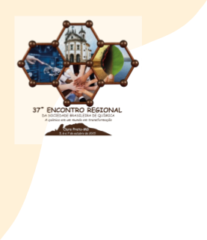





**Efeito dos parâmetros da eletrodeposição de revestimentos a base de óxido de grafeno em uma liga superplástica de NiTi: Estudo das propriedades anticorrosivas**

**Elias Tadeu A. Junior1(G),Victor C. Campideli1* (PG), Marcos D. V. Felisberto2(PQ), Leandro de A. Santos3(PQ), Dalila C Sicupira1(PQ)**

1  Universidade Federal de Ouro Preto (UFOP), Campus Morro do Cruzeiro, Ouro Preto, 35400-000, Brasil.

2 Mackgraphe - Instituto Mackenzie de Pesquisa em Grafeno e Nanotecnologia. Instituto Presbiteriano Mackenzie, Higienópolis, São Paulo 01302-907, Brasil.

3 Universidade Federal de Minas Gerais (UFMG), Belo Horizonte, 31270-901, Brasil.

E-mail: campidelivictor@gmail.com

**RESUMO**

As ligas de NiTi destacam-se na área biomédica por sua superelasticidade, biocompatibilidade e efeito memória de forma, mas estão sujeitas à corrosão, o que pode liberar íons níquel que são tóxicos. Revestimentos de óxido de grafeno (GO) vêm sendo estudados por suas propriedades anticorrosivas e compatibilidade biológica. Este trabalho investigou a eletrodeposição catódica de GO sobre NiTi, avaliando os efeitos da tensão (2–5V), tempo (15–60 min) e concentração de GO (0,1; 0,5; 1 g/L), usando solução com CaCl₂. Os revestimentos foram analisados por ensaios eletroquímicos em solução simulando fluido corporal humano. Os melhores resultados ocorreram com 0,5 g/L a 2V por 15 e 30 minutos. Concentrações maiores ou longos tempos reduziram a eficácia protetiva, enquanto 1 g/L teve melhor desempenho em tensões elevadas. A otimização dos parâmetros de deposição é fundamental para garantir eficiência anticorrosiva em ligas de NiTi.

*Palavras-chave: NiTi; Óxido de Grafeno; Revestimento; Eletrodeposição.*



# Introdução

Ligas com memória de forma, como a de níquel-titânio (NiTi), destacam-se por propriedades como superelasticidade, efeito memória de forma e biocompatibilidade, sendo amplamente aplicadas em dispositivos biomédicos minimamente invasivos (1-3). No entanto, a presença de níquel pode comprometer a biocompatibilidade do material, devido à possível liberação de íons com efeitos tóxicos ao organismo (4). Como alternativa, revestimentos com óxido de grafeno (GO) têm sido investigados por sua estabilidade química, resistência mecânica, estrutura impermeável e potencial biocompatível (5-7). Ainda assim, falhas no recobrimento podem favorecer a formação de pares galvânicos e acelerar a corrosão localizada. A deposição eletroforética (EPD) é uma técnica promissora por permitir controle morfológico e boa adesão do revestimento, mostrando-se ser promissora para NiTi, embora ainda pouco explorada (8). Este trabalho investiga o efeito da voltagem, tempo e concentração de GO na proteção anticorrosiva de ligas NiTi recobertas por EPD catódica. Adicionalmente, os revestimentos foram caracterizados por espectroscopia Raman, e seu desempenho anticorrosivo avaliado por ensaios eletroquímicos em solução simulando fluido corporal humano. A análise estatística por correlação de Spearman foi aplicada para explorar relações entre os parâmetros de deposição e os resultados obtidos.

# Experimental

Fitas de NiTi superelásticas foram utilizadas como substrato, sendo primeiramente decapadas em H₃PO₄ (50%) e H₂O₂ (30%) a 80°C por 20 min para remover óxidos. O óxido de grafeno (GO) foi obtido pelo

método de Hummers modificado e disperso com CaCl₂ (1:1) via ultrassom por 30 min. A deposição eletroforética catódica foi realizada em célula de dois eletrodos (NiTi como cátodo e aço inox como ânodo), sob tensão de 2–5 V, com tempos de 15 a 60 min e concentração de GO de 0,1 a 1 g/L, enquanto o banho era agitado a 100 rpm à temperatura ambiente. Após o processo, as amostras foram lavadas, secadas ao ar e a caracterização foi feita por espectroscopia Raman. Os ensaios eletroquímicos de polarização potenciodinâmica (PP) foram conduzidos em SBF (pH 7,4; 37 ± 2°C) depois de 1 h de OCP, varrendo de -250 mVocp a +250 mVocp a 1 mV/s. A densidade de corrosão (icorr) e o potencial de corrosão (Ecorr) foram determinados pelo método de extrapolação de Tafel.

# Resultados e Discussão

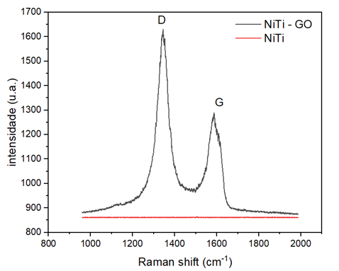 Os espectros Raman confirmaram a presença do revestimento de GO sobre o NiTi, evidenciado pelos picos D (~1350 cm⁻¹) e G (~1580 cm⁻¹), característicos da estrutura do grafeno, ausentes no substrato sem recobrimento, conforme ilustrado na Figura 1.

F**igura 1.** Espectros Raman do revestimento de GO obtido a 2 V por 30 s e do NiTi sem revestimento



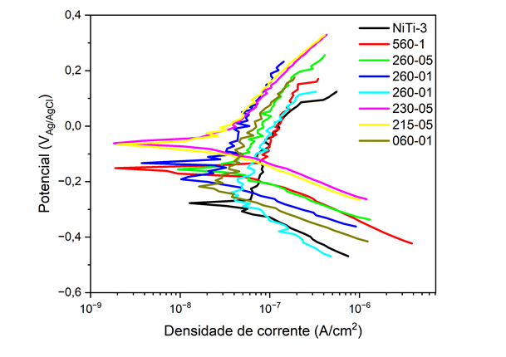Os ensaios de polarização potenciodinâmica em SBF (pH 7,4; 37 °C), observou-se que todos os revestimentos deslocaram o potencial de corrosão (Ecorr) para valores mais nobres em relação à amostra sem recobrimento, sugerindo a formação de uma barreira difusional contra íons agressivos, como mostra a Figura 2.

**Figura 2.** Curvas de polarização potenciodinâmica dos revestimentos em solução SBF.

Os valores de Ecorr e jcorr obtidos por extrapolação de Tafel mostram melhor desempenho para as amostras 215-05 e 230-05. Já tempos maiores (260-05) ou concentrações elevadas sem ajuste de tensão (260-01) reduziram a eficiência, evidenciando o efeito combinado dos parâmetros figura 3.

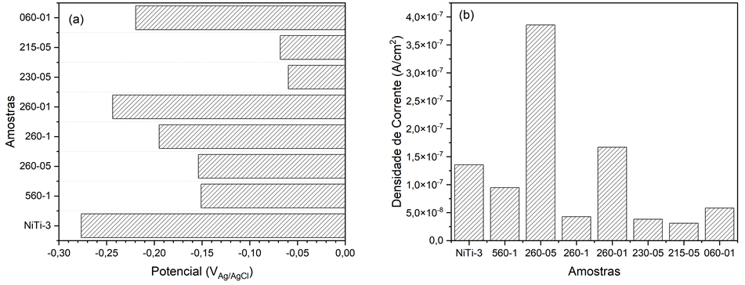

**Figura 3.** a) Potencial de corrosão (Ecorr); b) Densidade decorrente de corrosão (jcorr) para as diferentes amostras.

# 

# Conclusões

Os revestimentos de óxido de grafeno obtidos por EPD catódica demonstraram eficácia na mitigação da corrosão em ligas de NiTi, sendo o tempo de deposição o parâmetro mais influente. As condições de 2 V, 0,5 g/L e 15–30 minutos resultaram em maior resistência à corrosão em solução simulando fluido corporal. Concentrações elevadas e tempos prolongados comprometeram o desempenho, enquanto maior tensão foi benéfica para 1 g/L. Estudos complementares são recomendados para validar os resultados e esclarecer os efeitos da tensão e concentração.

# Agradecimentos

Os autores agradecem à CAPES, ao CNPq e à FAPEMIG pelo apoio financeiro, bem como à Universidade Federal de Ouro Preto (UFOP) pela oportunidade de realização deste trabalho. Agradecem, ainda, aos colaboradores da Universidade Federal de Minas Gerais (UFMG) e do Centro de Tecnologia em Nanotecnologia e Grafeno (CTNano) pela valiosa contribuição.

# Referências

1. QADER, I. N. et al. A review of smart materials: researches and applications. El-Cezeri, v. 6, n. 3, p. 755–788, 2019.

2. AMADI, A. et al. Advancing engineering frontiers with NiTi shape memory alloys: A multifaceted review of properties, fabrication, and application potentials. Journal of Alloys and Compounds, v. 976, p. 173227, 2024.

3. BUEHLER, W. J.; GILFRICH, J. V.; WILEY, R. C. Effect of low-temperature phase changes on the mechanical properties of alloys near composition TiNi. Journal of Applied Physics, v. 34, n. 5, p. 1475–1477, 1963.

4. PARVIZI, S.; HASHEMI, S. M.; MOEIN, S. Niti shape memory alloys: properties. In: Nickel-Titanium Smart Hybrid Materials. Elsevier, 2022. p. 399–426.

5. MORGAN, N. Medical shape memory alloy applications—the market and its products. Materials Science and Engineering: A, v. 378, n. 1–2, p. 16–23, 2004.

6. SONG, C. History and current situation of shape memory alloys devices for minimally invasive surgery. Open Medical Devices Journal, v. 2, n. 1, p. 24–31, 2010.

7.SAFAVI, M. S. et al. Surface modified NiTi smart biomaterials: Surface engineering and biological compatibility. Current Opinion in Biomedical Engineering, v. 25, p. 100429, 2023.

8.SUN, W. et al. Review on the corrosion-promotion activity of graphene and its inhibition. Journal of Materials Science & Technology, v. 91, p. 278–306, 2021.